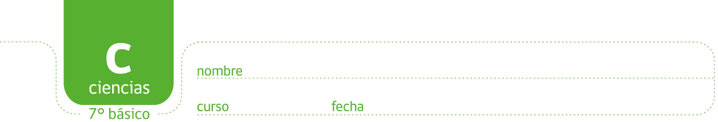

PAUTA ACTIVIDAD: DIFERENCIA ENTRE ELEMENTO Y COMPUESTO

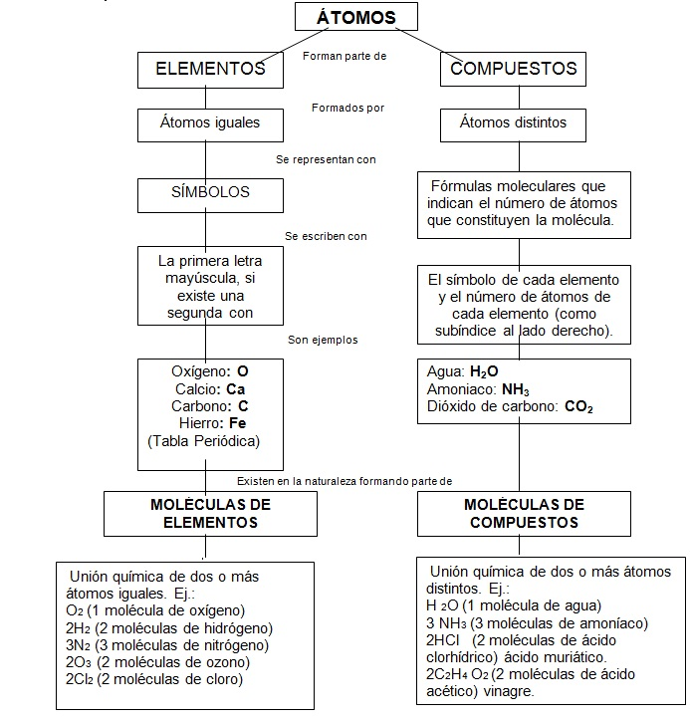

Estudie el mapa conceptual y conteste:

- ¿Cuál de los siguientes ejemplos son elementos y cuáles son compuestos? Explique.
  - Hierro (Fe) Elemento, un solo tipo de átomo, representado por un símbolo.
  - Metano (CH₄) Compuesto, dos tipos de átomos, representado por una formula.
  - Cobre (Cu) Elemento, un solo tipo de átomo, representado por un símbolo.
  - Glucosa (C₆H₁₂O₆) Compuesto, tres tipos de átomos, representado por una formula.
  - Almidón (C₆H₁₀O₅) Compuesto, tres tipos de átomos, representado por una formula

- Busque en su tabla periódica los símbolos que corresponden a los siguientes elementos y escríbalos al lado del nombre:
  - Fósforo………P.... b) Yodo……I…..
- Magnesio…Mg……. d) Plata……Ag……

- Analice la fórmula de cada compuesto e indique cuantos átomos de oxígeno hay en cada uno de ellos.
  - H ₂O...........1......... b) H₂SO₄ (ácido sulfúrico)………4…….
c) CO₂.............2....... d) H₂O₂ (agua oxigenada)………2……
- Analice la formula de cada compuesto e indique que elementos están presentes en cada uno de ellos.
  - HCl (ácido clorhídrico) Hidrógeno y cloro
  - CH₄ (metano) Carbono e hidrógeno
  - NH₃ (amoníaco) Nitrógeno e hidrógeno
  - CO₂ (dióxido de carbono) Carbono y oxígeno

- Complete el cuadro escribiendo
-¿Cuáles son moléculas de compuestos y cuáles son moléculas de elementos?
- Escribe el número de moléculas y el número total de átomos en cada caso.
Molécula | De compuesto | De elemento | Cantidad de moléculas | Cantidad de átomos
4 O₂ |  | X | 4 | 8 átomos de o
3 CuO | x |  | 3 | 3 átomos de carbono y 3 átomos de oxigeno
2 CO₂ | X |  | 2 | 2 átomos de carbono y 4 átomos de oxigeno
4 H₂SO₄ | X |  | 4 | 8 átomos de hidrogeno; 4 átomos de azufre y 16 átomos de oxigeno

6. Las moléculas pueden representarse mostrando los átomos que las componen usando pequeñas circunferencias.

  - De acuerdo a la clave que se entrega a continuación, identifique con su fórmula el compuesto o elemento que representa.
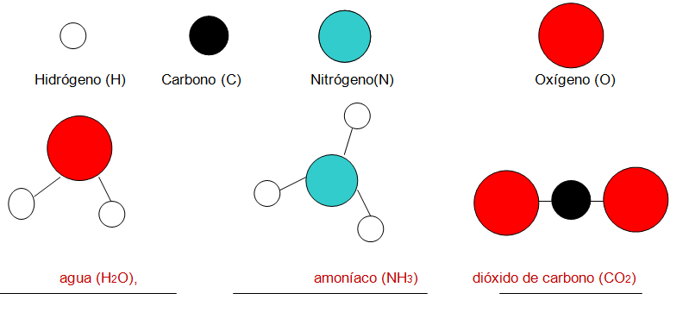

  - Represente un compuesto que posea un átomo de H, un átomo de N y tres átomos de O.
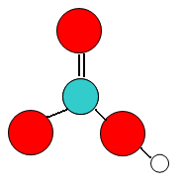

  - Represente la molécula de agua oxigenada H₂O₂
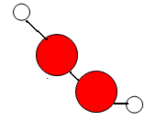

Elaborado por

